Emotiv
Emokey

Versão 2.2
07/10/2010
Emokey

Ferramenta do Emotiv que emula (simulação virtual) entradas de teclado, utilizado principalmente para jogos, ele simula a utilização do teclado como teclas de aderência, cliques do mouse, a ferramenta é calibrada conforme a utilização no jogo ou interface,a calibragem funciona semelhante a de um controle de vídeo-game comum, você adiciona nele as funções (teclas e clique do mouse ) e em qual aplicação ira comunicar, e qual evento dispara a função.
Gerencia os dados do usuário específico, configurações específicas de aplicativos, e traduz para linguagem Emotiv os resultados captados de teclas predefinidas de acordo com o acesso e define, regras lógicas. Esta funcionalidade pode ser usada para testar com o hardwere como um controlador de entrada durante a aplicação de desenvolvimento.
O Emokey faz conexão com o painel de controle e com o Emocomposer , a través do painel de controle ele recebe o sinal da expressão facial ou evento cerebral que irá disparar o evento, com o EmoComposer pode ser simulado os eventos para disparar as funções.
Na figura abaixo é representado como o Emokey se comunica com as demais ferramentas do Emotiv e também com a aplicação a qual irá ser controlada e o Neuroheadset.

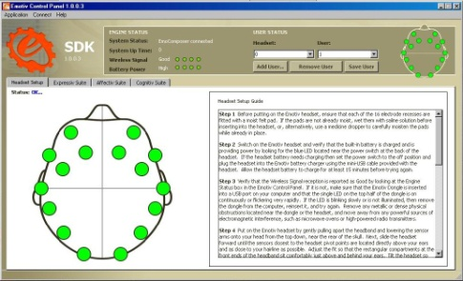
Epoc Neuroheadset
Emocompuser
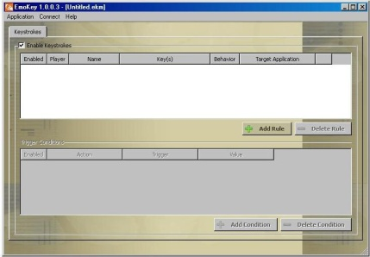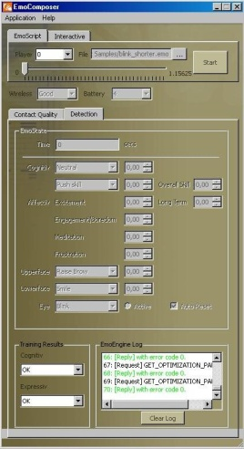
Aplicação
conexao

Emokey

Para que o Emokey funcione é preciso conectá-lo ao EmoComposer.
Através do menu connect, ao clicar em add rule pode ser adicionado um evento, próximo passo e preencher os dados de player (numero do usuário conectado), nome da rule pode ser definido pelo usuário, o Keys (entrada de teclado ou mouse que será utilizado) por exemplo pressionar a tecla A , a aplicação na qual será utilizado o evento.
Na guia condition(condições), clicando e addconditions podemos adicionar as condições para que a função seja disparada, esta condição pode ser desde um piscar de olhos até uma atividade cerebral específica.clicando em addconditions irá aparecer uma nova role e nesta com um duplo clique pode ser personalizada as atividades de disparo.
Esta ferramenta é muito útil para desenvolvedores, com ela pode ser testadas algumas entradas de eventos faciais e cerebrais enviando estes para outras aplicações de forma a transformar-las em eventos computacionais.

Teste de utilização do simulador com uma aplicação:
Este teste mostra o funcionamento do Emokey com um jogo de corrida, foi simulado um piscar de olhos no qual a maquina capta o movimento facial e traduz no Emokey gerando um chamada do teclado do computador especificamente da letra x a qual para o jogo significa o comando acelerar
Na figura1 é apresentado o Emotiv painel de controle (sem sinal desconectado)
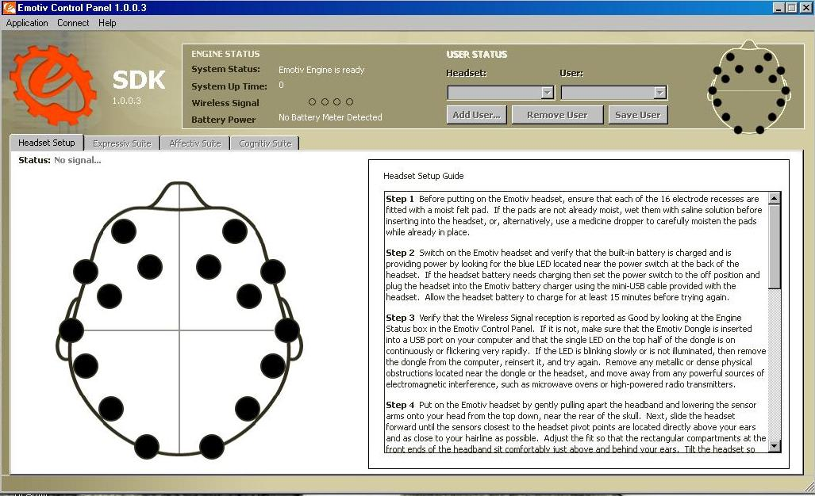
Figura1

Para que seja feito a simulação é necessário abrir o EmoComposer figura2. 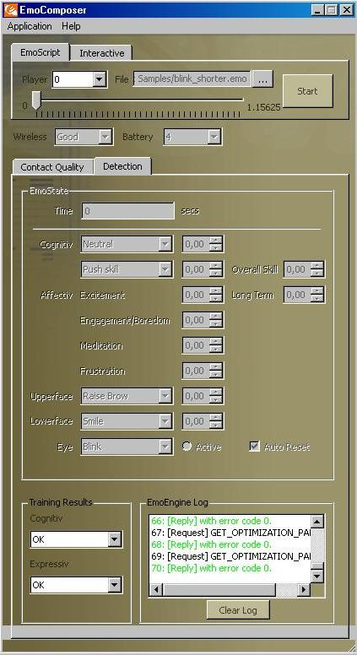
Figura 2

Para conectar o painel de controle deve-se selecionar Connect -> to EmoComposer para que o painel de controle receba o sinal produzido pelo simulador como na figura3.
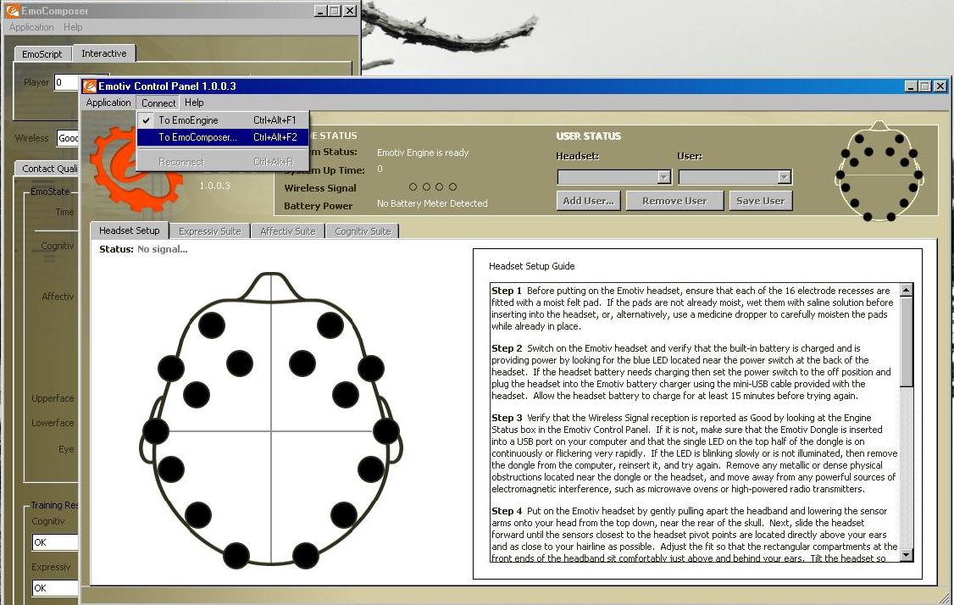
Figura 3
Depois clicar em ok na tela de escolha do host (endereço de rede), pois esta pré definida como mostra a figura4.
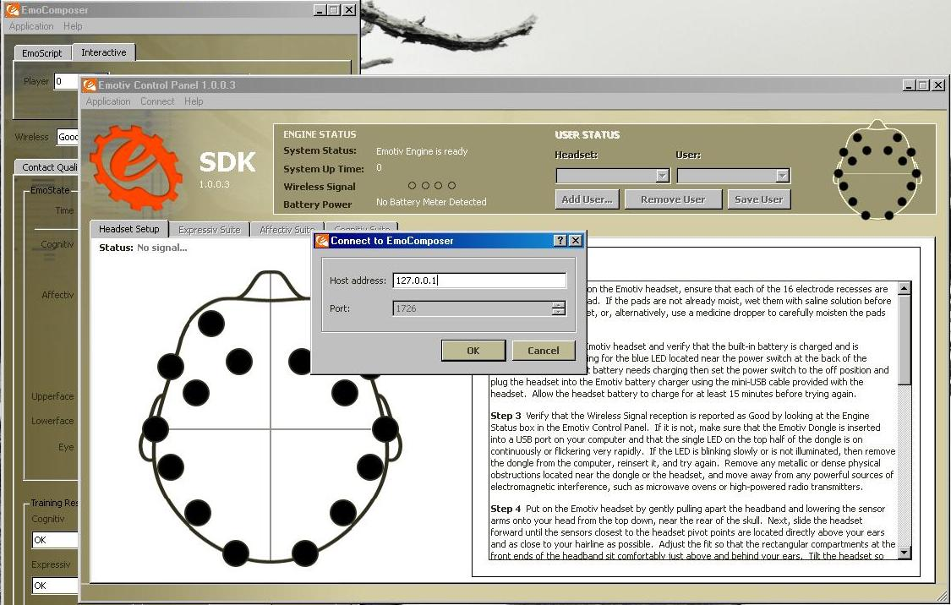
Figura 4

Na figura5 temos a tela inserir o nome do usuário. 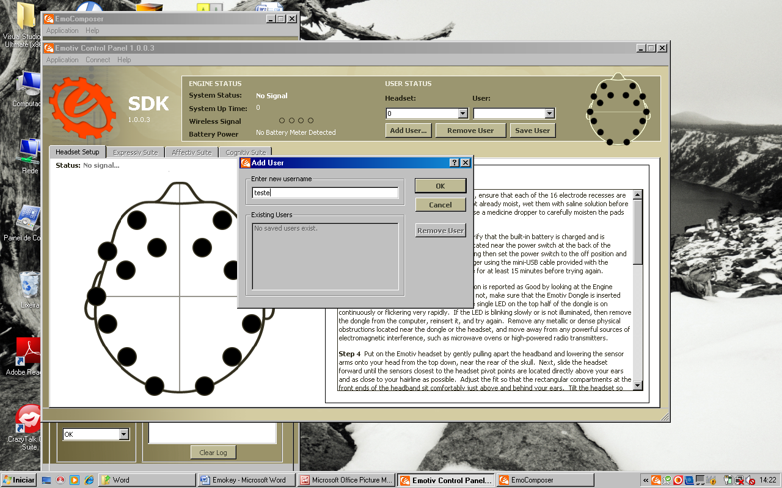
Figura 5

Na figura6 temos o Emokey conectado.
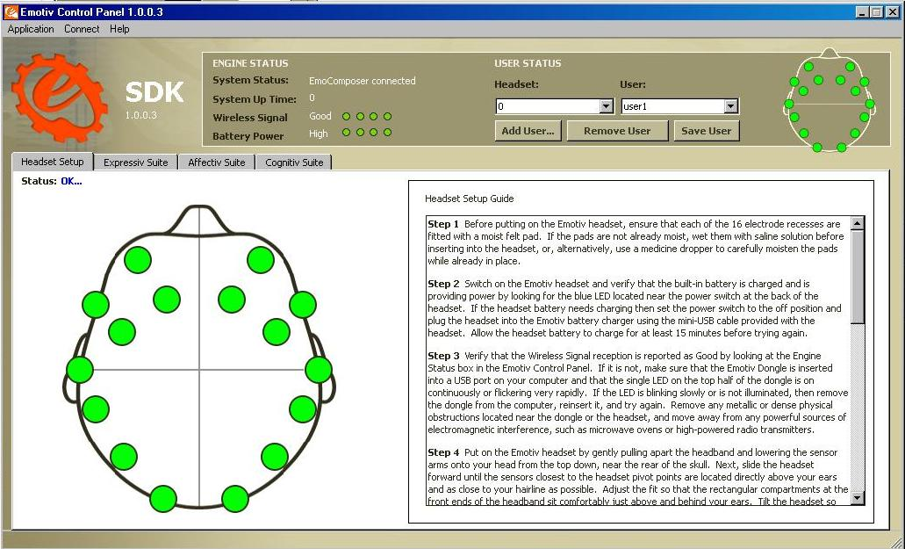
Figura 6

Figura7 abrir Emokey.
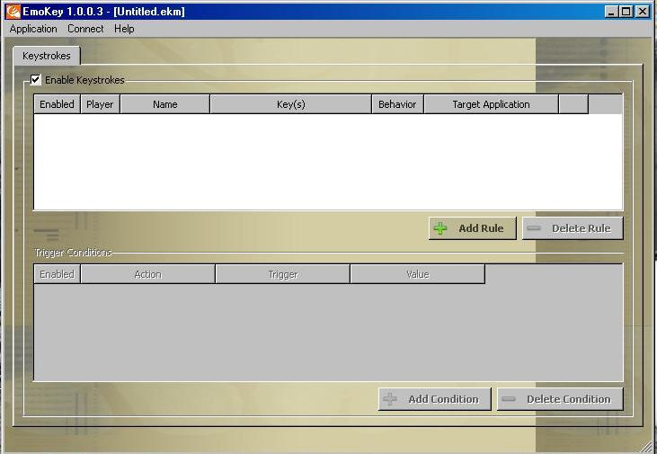
Figura 7

Figura8 como adicionar uma Rule Clicando no + Add Rule
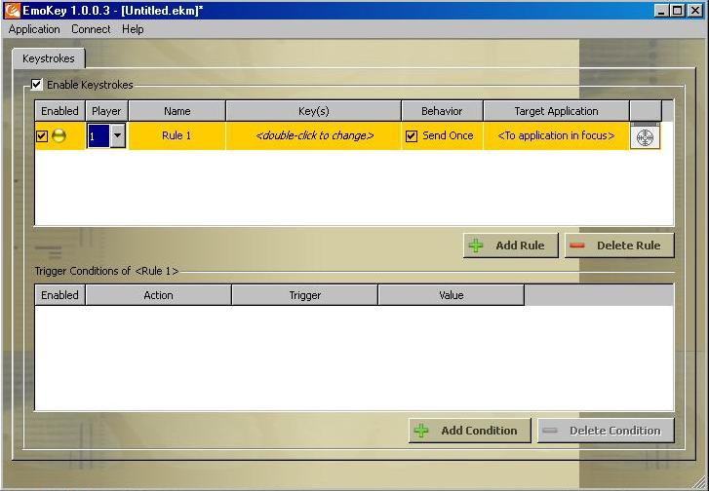
Figura 8

Figura 9, Com um duplo clique em Key(s) adicionar a ação da emulação neste caso ele simula a tecla x precionada.
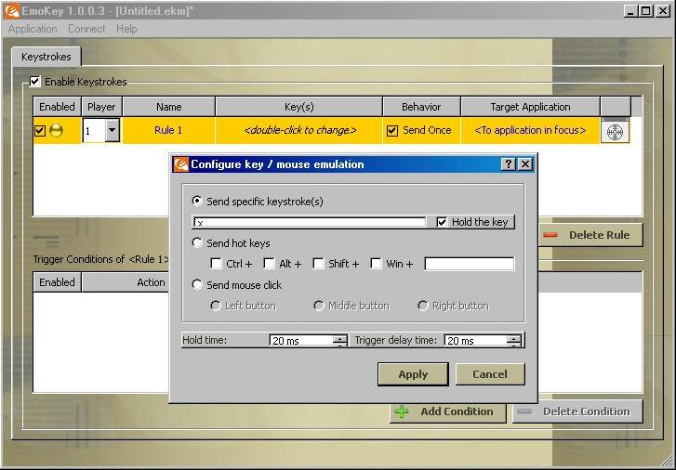
Figura 9

Figura 10, adicionar uma condição clicando em Add Condition, neste caso a condição utilizada foi o blink piscar.
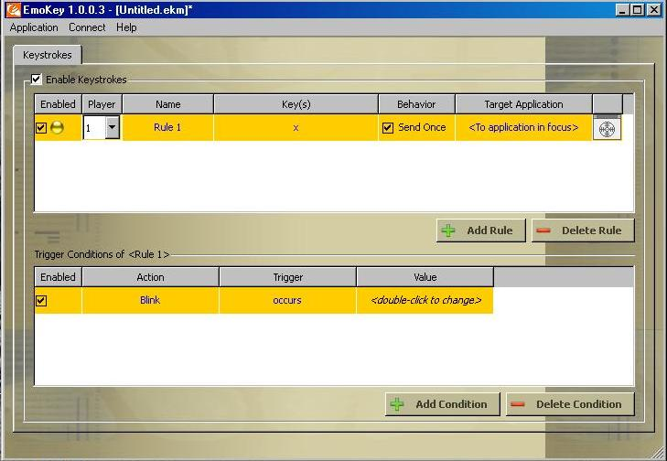
Figura 10

Como na figura 11, No EmoComposer em file escolher o tipo de estimulo a ser testado por exemplo o blink.
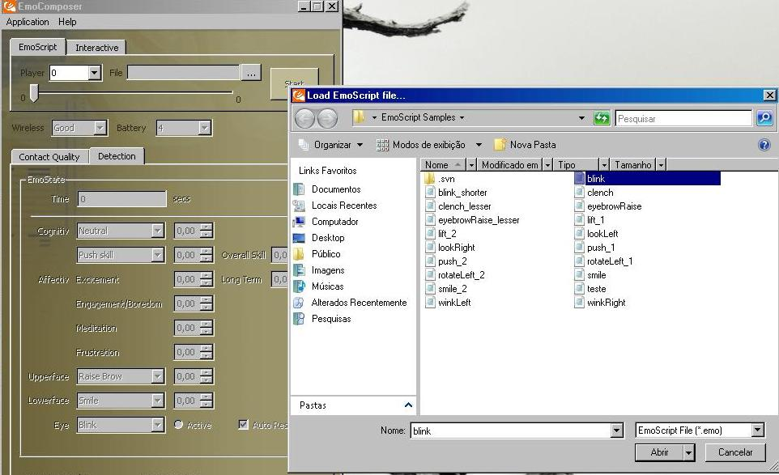
Figura 11

Na figura 12 temos a tela do Expressive Suite, simula uma face e seus estímulos.
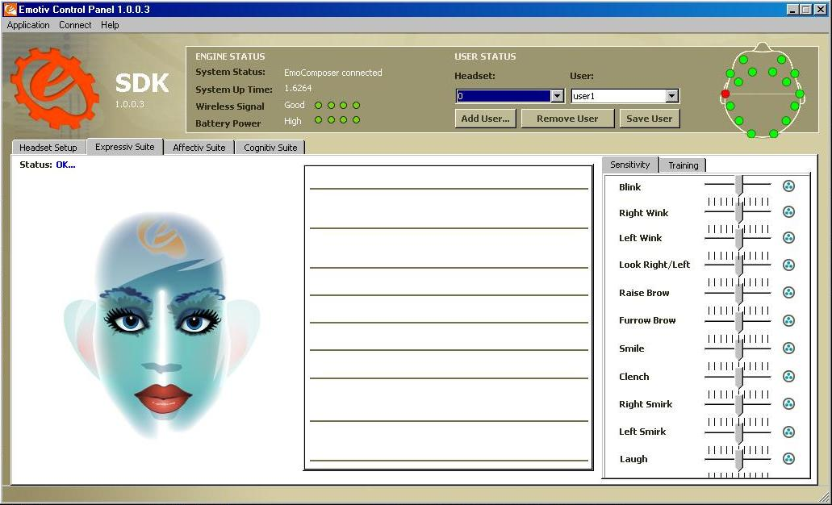
Figura 12

Na figura13 podemos ver a tela do Expressive após dado o Start no EmoComposer.
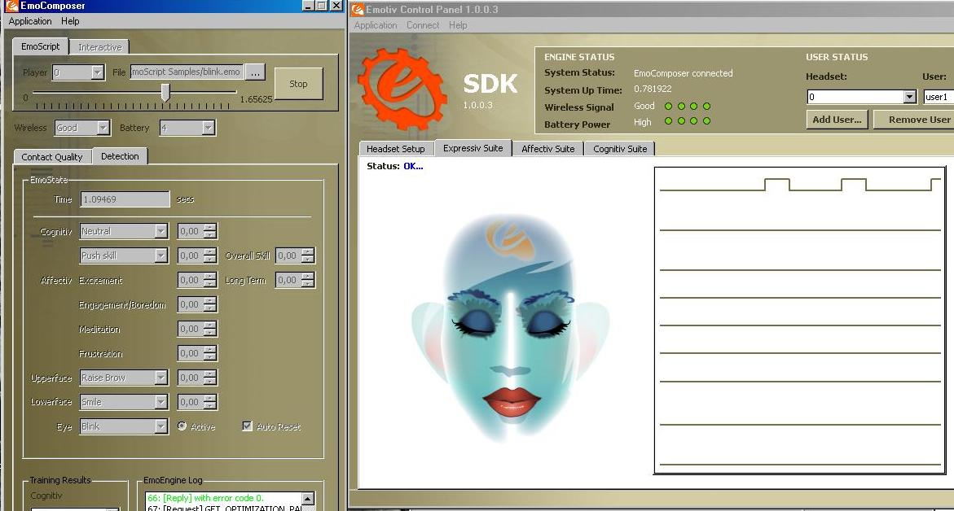
Figura 13

Decorrido alguns segundos e o painel de controle receber o estimulo de piscar
O Emokey capta e interpreta o resultado transformando em estimulo para o jogo o qual faz acelerar o carro como vemos na figura 14.
Obs. O jogo tem que estar como tela ativa para que o Emokey que esta calibrado em sua configuração nativa para disparar estímulos para telas ativas.
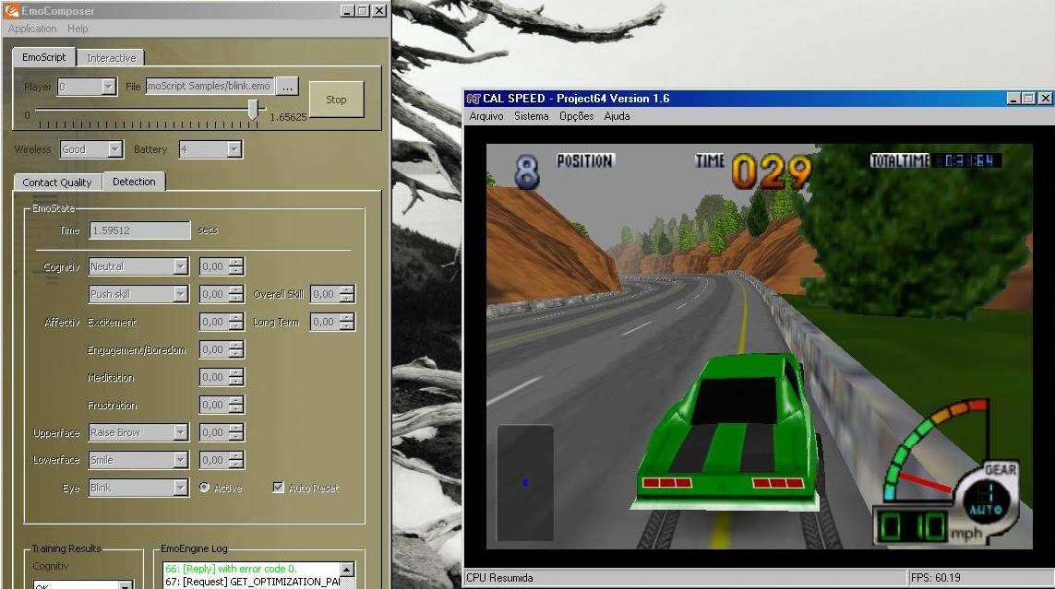
Figura 14

